Основные действия (события) обработки заявления «Признание садового дома жилым домом».

После заполнения необходимых и обязательных полей во всех блоках заявления «Признание садового дома жилым домом», верхней левой части экрана появятся кнопки для совершения основных действий с заявлением по процессу предоставления услуги (Рисунок 34).

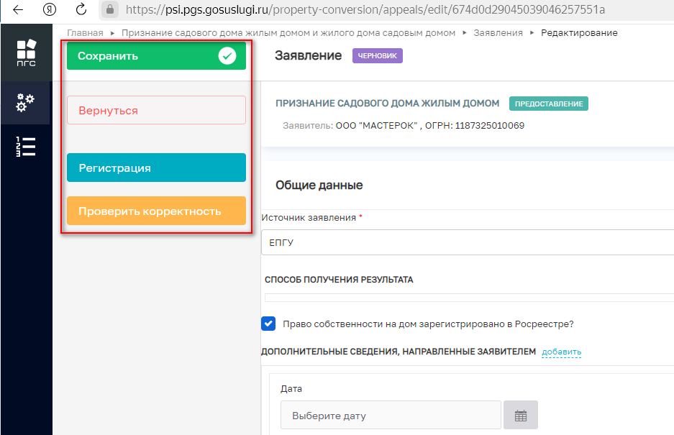
Рисунок 34 – Кнопки основных действий обработки заявления

Проверка корректности

Чтобы убедиться, что все обязательные поля в заявлении заполнены и отсутствуют ошибки заполнения, можно нажать кнопку «Проверить корректность» (Рисунок 35).

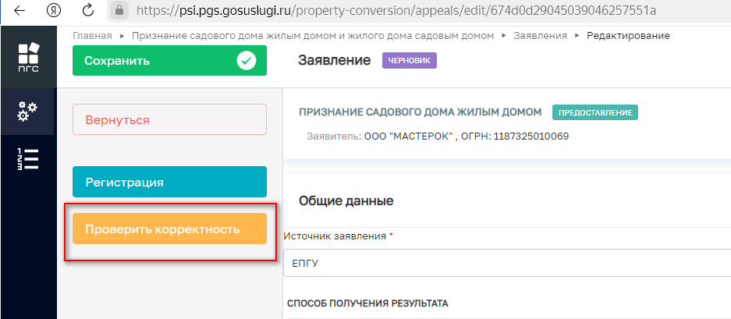
Рисунок 35 – Кнопка «Проверить корректность»

В случае успешного заполнения всех блоков, разделов и обязательных полей заявления в нижней части экрана об этом появится соответствующее сообщение (Рисунок 36).


Рисунок 36 – Сообщение об успешной проверке

Если заявление будет содержать ошибки заполнения или не заполненные обязательные поля, блоки, разделы – система выдаст сообщение с ошибкой и расшифровкой ошибки. Также в верхней части экрана будет отображено количество ошибок (Рисунок 37, 38)

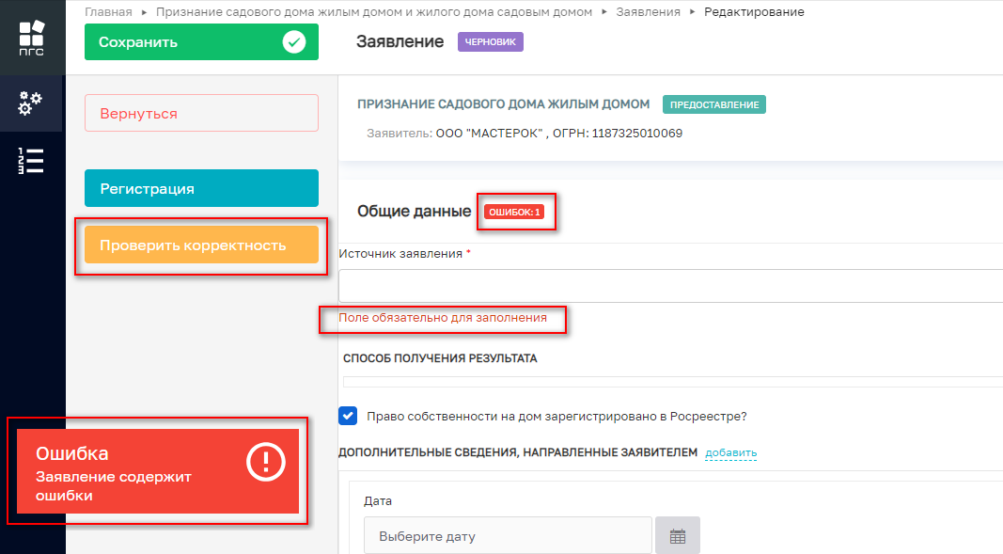
Рисунок 37 – Сообщение об ошибке

Чтобы просмотреть дополнительную информацию об ошибке, необходимо кликнуть ЛКМ по красной иконке «Ошибка», после чего отобразится всплывающее окно с подробностями ошибки (Рисунок 38)

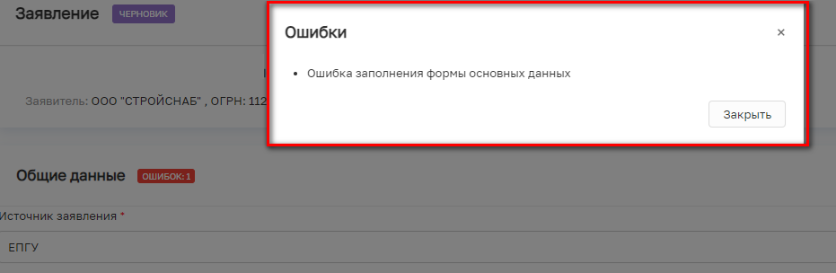
Рисунок 38 – Подробная информация об ошибке

Регистрация заявления

После проверки корректности всех обязательных полей, для того чтобы зарегистрировать заявление, необходимо нажать кнопку «Регистрация» (Рисунок 39). После чего, заявление изменит свой статус и в правом верхнем углу отобразятся новые кнопки для дальнейшей обработки заявления (Рисунок 40).

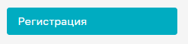
Рисунок 39 – Кнопка «Регистрация»

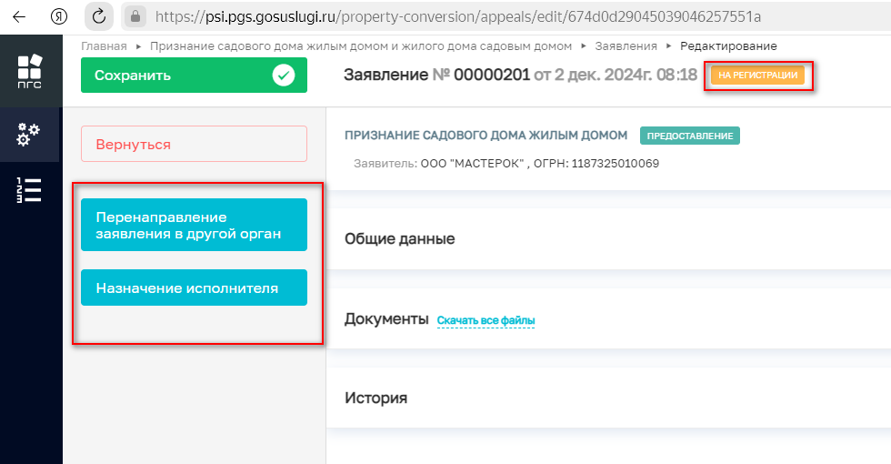
Рисунок 40 – Кнопки обработки заявления

Перенаправление заявления в другой орган

Чтобы перенаправить созданное или поступившее на обработку заявление в другой территориальный орган, необходимо нажать кнопку «Перенаправление заявления в другой орган» (Рисунок 41). Заявление перейдет к обработке данного события согласно основному процессу обработки заявления (Рисунок42).

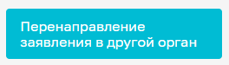
Рисунок 41 – Кнопка «Перенаправление заявления в другой орган».

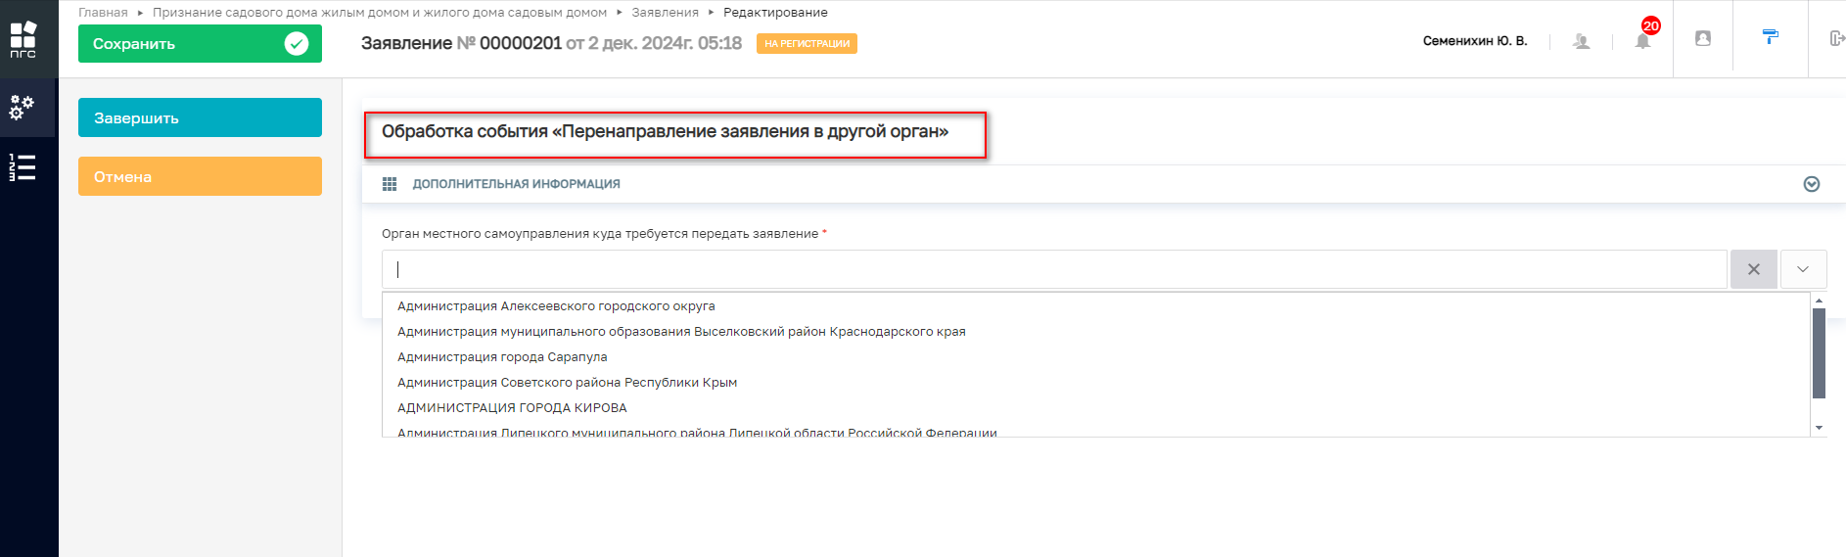
Рисунок 42 – Событие «Перенаправление заявления в другой орган».

Далее в обязательном поле «Орган местного самоуправления куда требуется передать заявление» выбираем орган местного самоуправления куда требуется перенаправить заявление и нажимаем кнопку «Завершить» (Рисунок 43)

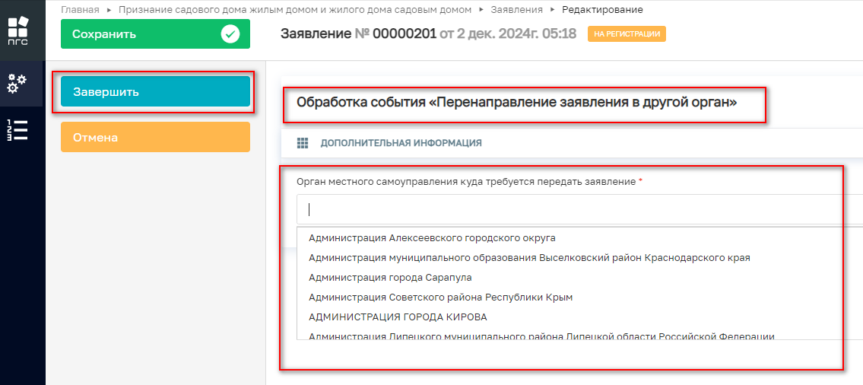
Рисунок 43 – Выбор органа местного самоуправления, куда требуется передать заявление

Кнопка «Отмена»

Для отмены обработки текущего события, можно нажать кнопку «Отмена», а для удаления (очистки) выбранного значения справочника – можно нажать кнопку «крестик» в конце строки слева (Рисунок 44).

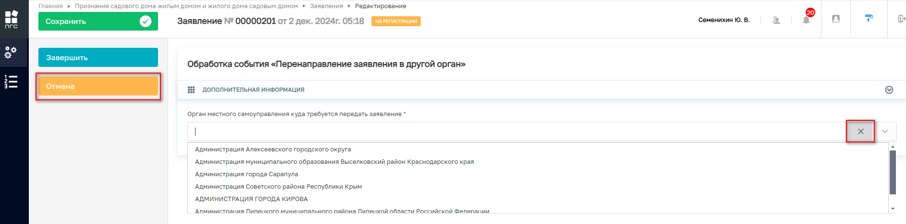
Рисунок 44 – Кнопки «Отмена» и «Удалить»

Назначение исполнителя

Для назначения ответственного исполнителя по заявлению, необходимо нажать на соответствующую кнопку «Назначение исполнителя» (Рисунок 45).

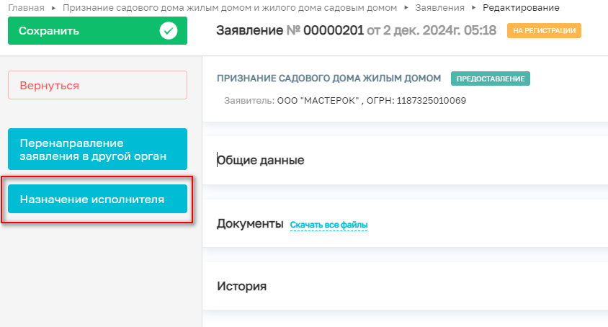
Рисунок 45 – Кнопка «Назначение исполнителя»

Далее откроется отдельная форма назначения исполнителя, где в поле «ФИО исполнителя…» необходимо прописать фамилию, имя, отчество исполнителя для его дальнейшего поиска и выбора из списка (Рисунок 46)

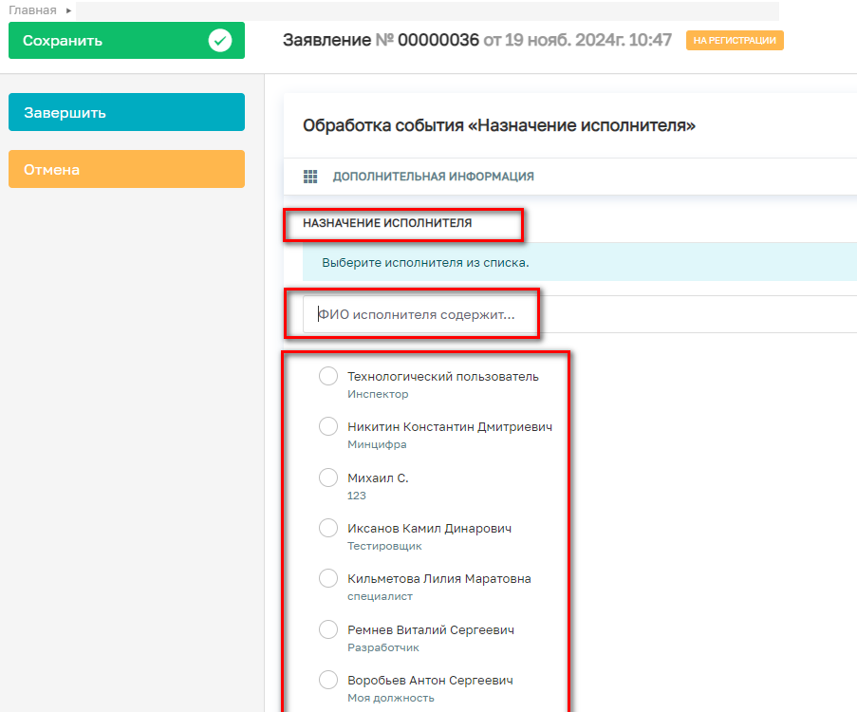
Рисунок 46 – Поиск исполнителя из списка

Чтобы выбрать и сохранить найденного исполнителя по заявлению, необходимо напротив ФИО проставить (активировать) радио кнопку и далее нажать кнопку «Завершить» (Рисунок 47)

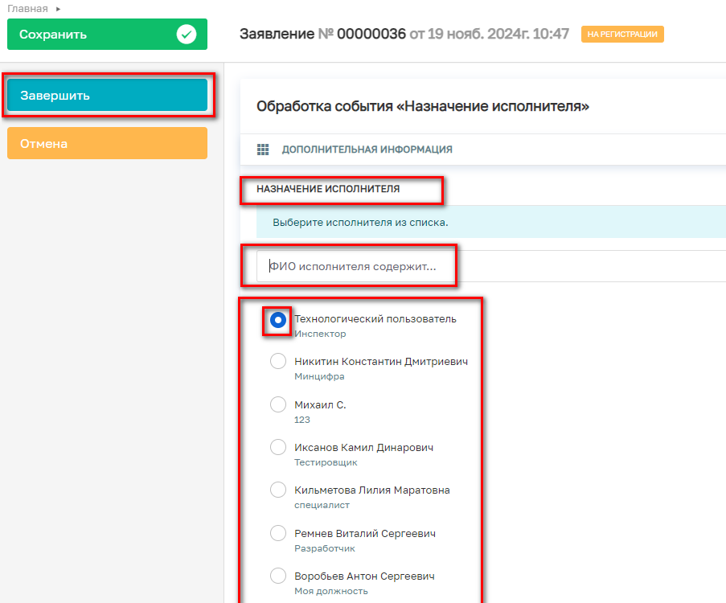
Рисунок 47 – Поиск исполнителя из списка

После назначение исполнителя по заявлению, ФИО исполнителя также отобразится в блоке «Общие данные» в верхней части заявления (Рисунок 48)

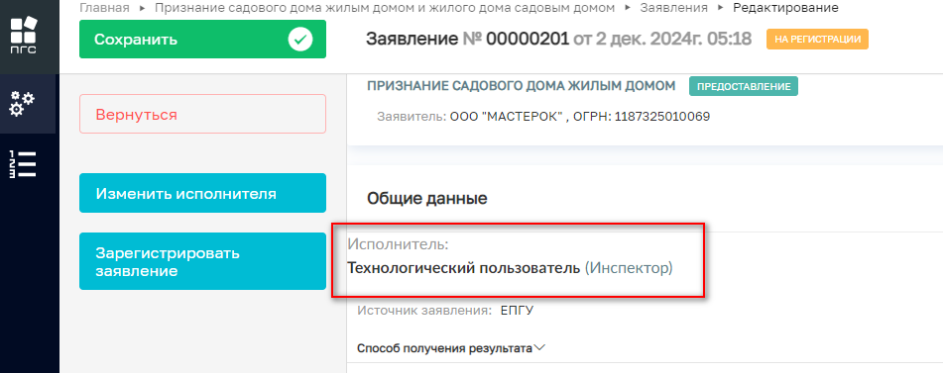
Рисунок 48 – Отображение исполнителя в заявлении

Кнопка «Сохранить

Для сохранения все данных по заявлению необходимо нажать кнопку «Сохранить» (Рисунок 49).

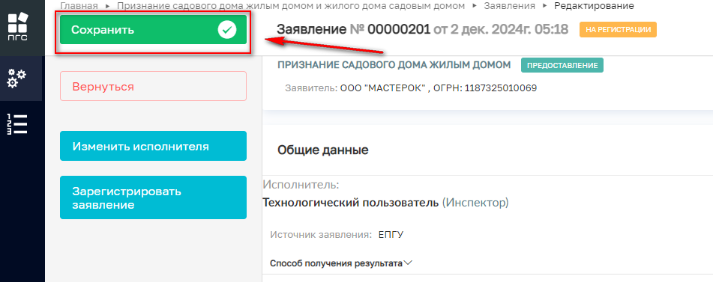
Рисунок 49 – Кнопка «Сохранить»

После успешного сохранения данных, в нижней левой части экрана появится соответствующее сообщение (Рисунок 50).

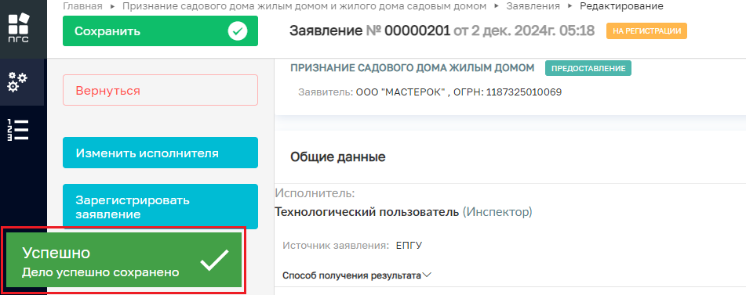
Рисунок 50 – Уведомление об успешном сохранении

Кнопка «Вернуться»

Для перехода на предыдущий раздел можно использовать кнопку «Вернуться» (Рисунок 51).

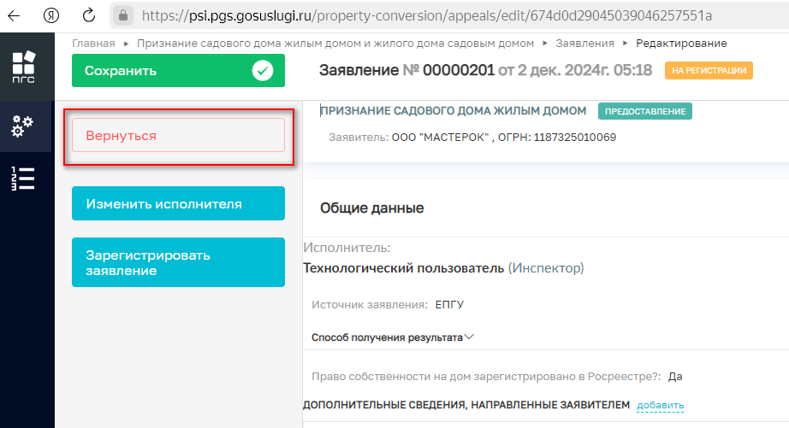
Рисунок 51 – Кнопка «Вернуться»

Кнопка «Изменить исполнителя»

В случае возникновения необходимости изменить ответственного исполнителя по заявлению уже после назначения исполнителя нужно нажать соответствующую кнопку действия в левом верхнем углу – «Изменить исполнителя» (Рисунок 52)

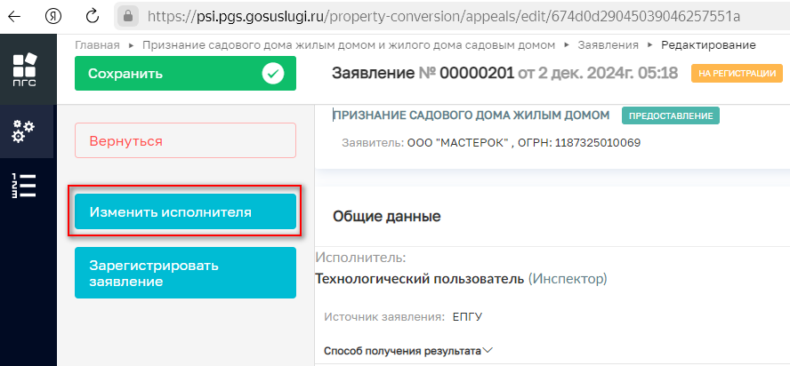
Рисунок 52 – Кнопка «Изменить исполнителя»

Далее для выбора нового ответсвенного исполнителя нужно аналогичным образом через поиск или выбрав из списка проставить (активировать) радио-кнопку напротив ФИО и нажать кнопку «Завершить» (Рисунок 53).

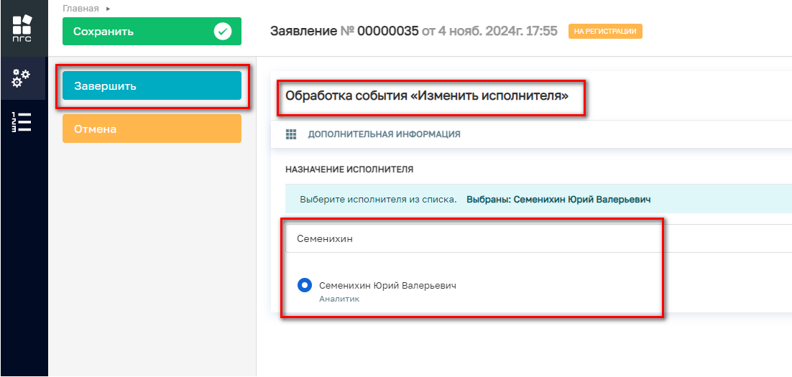
Рисунок 53 – Выбор нового исполнителя (ответственного)

После этого новая информация сохранится и обновится в блоке «Общие данные» (Рисунок 54)

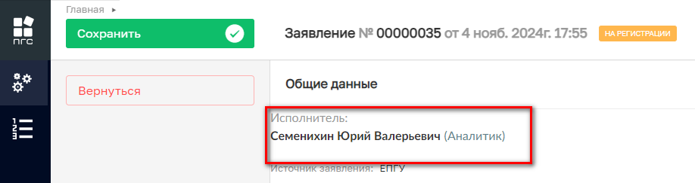
Рисунок 54 – Отображение обновленных данных по исполнителю

Зарегистрировать заявление

После назначения исполнителя будет возможность зарегистрировать заявление в Системе нажав для этого кнопку «Зарегистрировать заявление» (Рисунок 55).

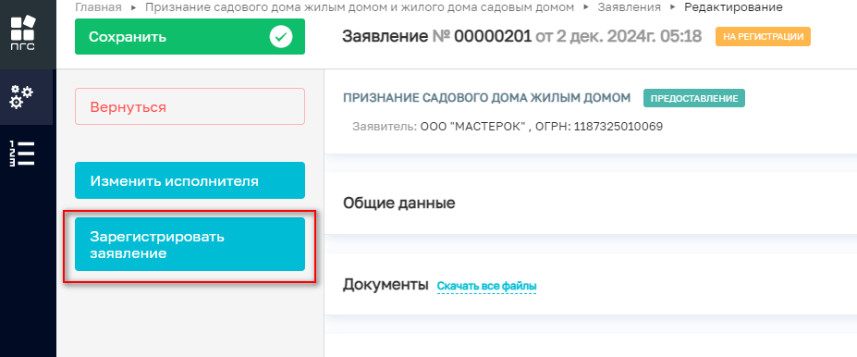
Рисунок 55 – Кнопка «Зарегистрировать заявление»

После нажатия кнопки в левом нижнем углу отобразится сообщение, что «Задача успешно завершена», у заявления изменится статус и оно перейдёт к следующему событию. А в верхней части экрана появятся новые кнопки действий (Рисунок 56, 57).

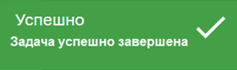
Рисунок 56 – Информационное сообщение

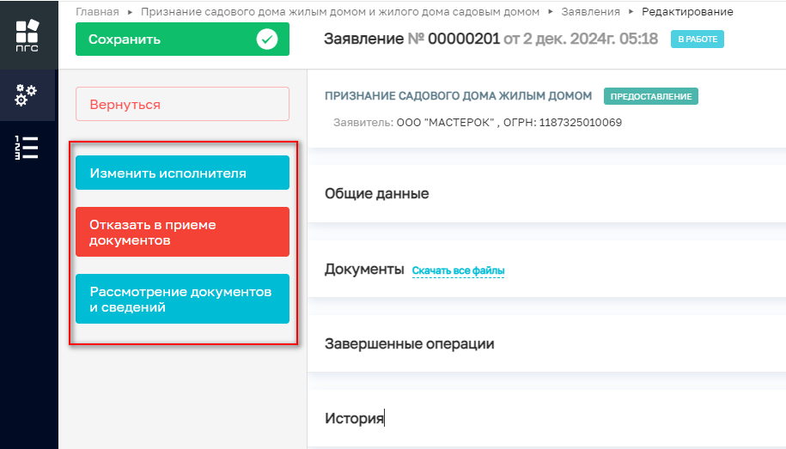
Рисунок 57 – Заявление успешно зарегистрировано

Рассмотрение документов и сведений

Псоле регистрации заявления, ответственный сотрудник (исполнитель), которому поступило на обработку данное заявление может рассмотреть его, ознакомиться со всеми его сведениями и приложенными документами для принятия дальнейшего решения (Рисунок 58):
- «Отказать в приеме документов»;
- «Рассмотрение документов и сведений».

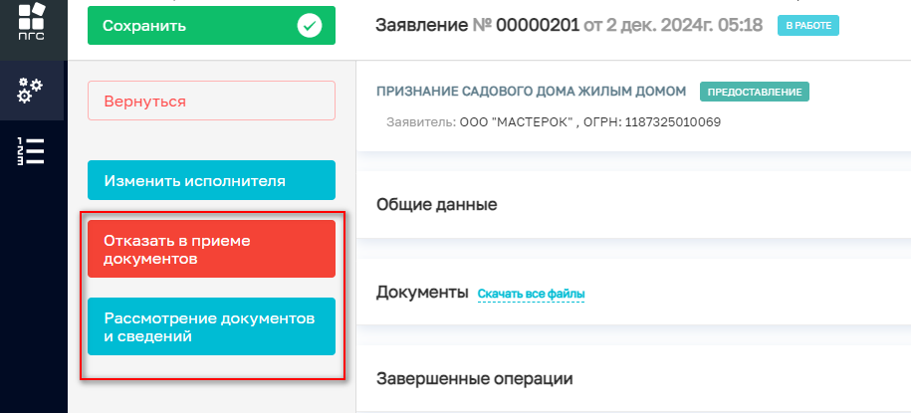
Рисунок 58 – Кнопки принятие решения

Отказать в приеме документов

По нажатию кнопки «Отказать в приеме документов» (Рисунок 59), заявление перейдет к обработке события «Отказать в приеме документов», где необходимо заполнить следующие поля (Рисунок 60):
- Дополнительная информация:
- Номер решения;
- Дата решения.
- Основания отказа в приеме документов:
- Перечень оснований для отказа в приеме документов;
- Разъяснения причин отказа;
- Дополнительная информация, необходимая для устранения причин отказа.
- Лицо, уполномоченного на принятие решения:
- ФИО;
- Должность.
- Документы:

Добавить «Решение об отказе в приеме документов» (Рисунок 61).

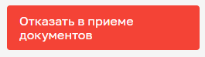
Рисунок 59 – Кнопка «Отказать в приеме документов»

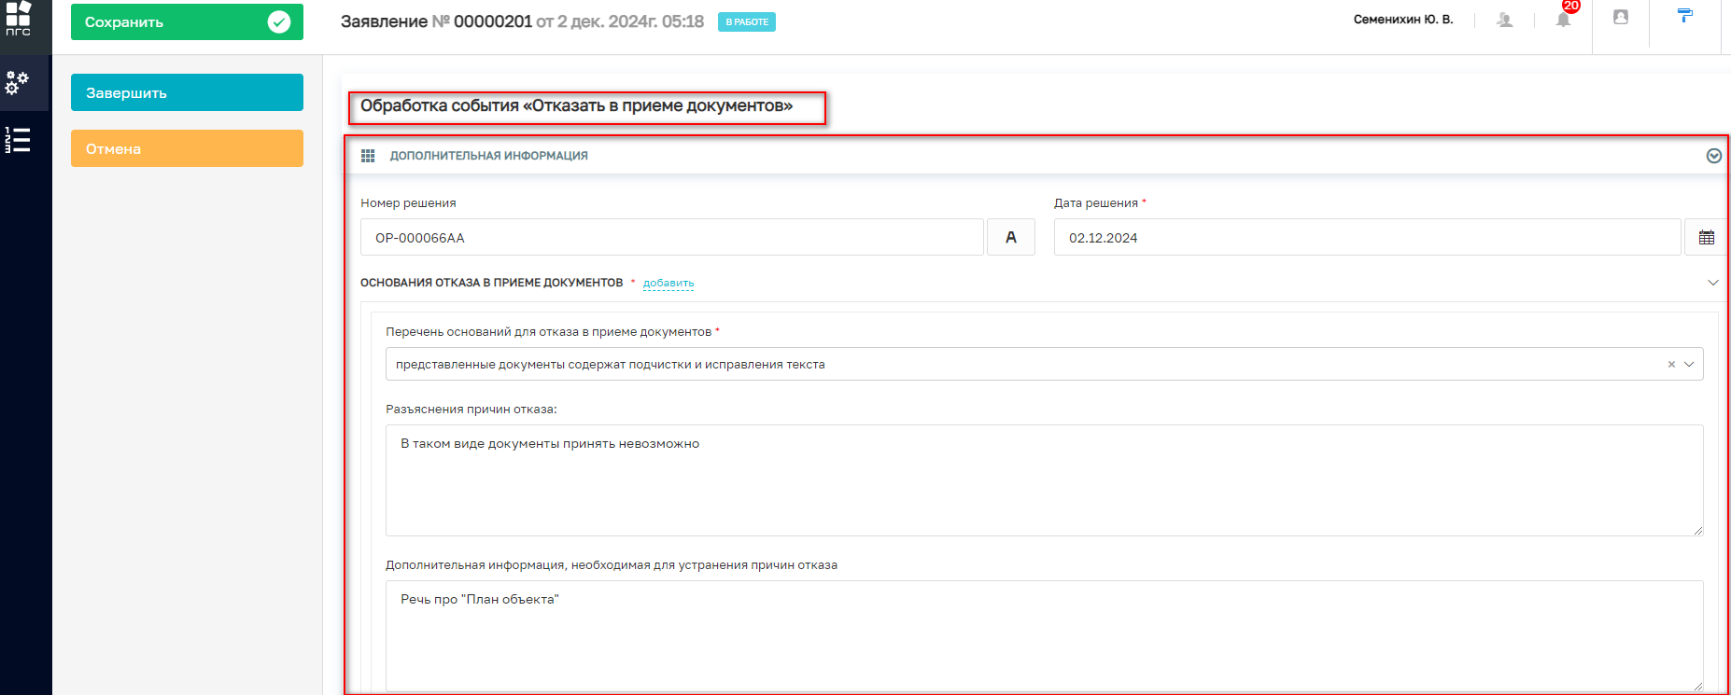
Рисунок 60 – Обработка события «Отказать в приеме документов»

По окончанию обработки события, необходимо нажать кнопку «Завершить» (Рисунок 61).

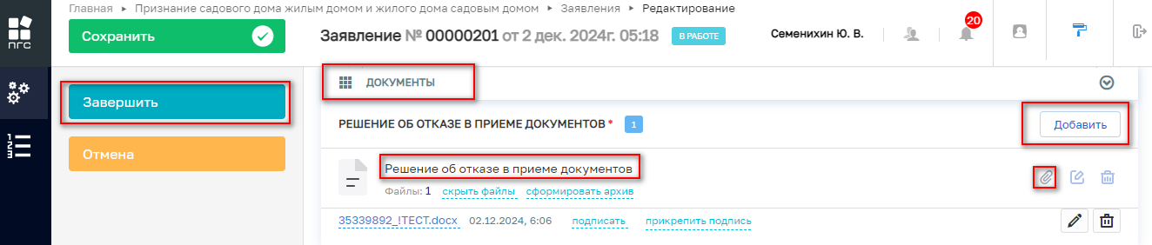
Рисунок 61 – Добавление «Решения об отказе в приеме документов»

После этого появится всплывающее сообщение об «Успешном завершении процесса», само заявление перейдёт в завершенный статус «Отказ в приеме документов»(Рисунок 62).

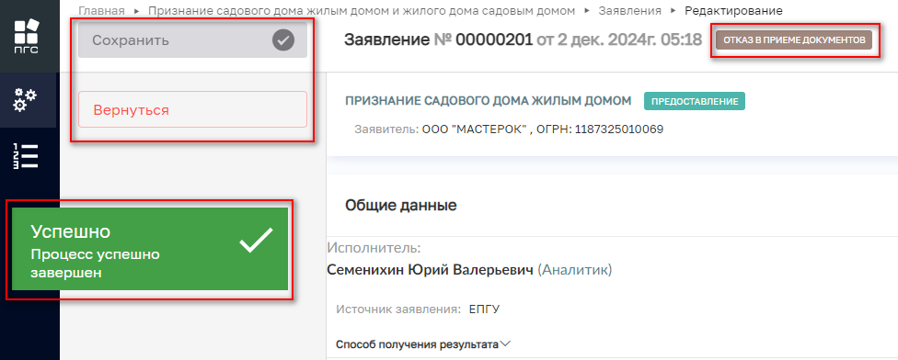
Рисунок 62 – Конечный статус заявления

Рассмотрение документов и сведений

По нажатию кнопки «Рассмотрение документов и сведений» (Рисунок 63), заявление перейдёт к обработке события «Рассмотрение документов и сведений», где необходимо заполнить следующие поля и разделы (Рисунок 64):
- Дополнительная информация:
- Вид результата»;
- Дополнительная информация, пояснения.
- Лица, уполномоченные на проведение проверки
- ФИО.
- Критерии принятия решения:
- Добавить "Оценочный лист".

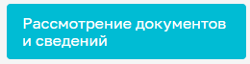
Рисунок 63 – Кнопка «Рассмотрение документов и сведений»

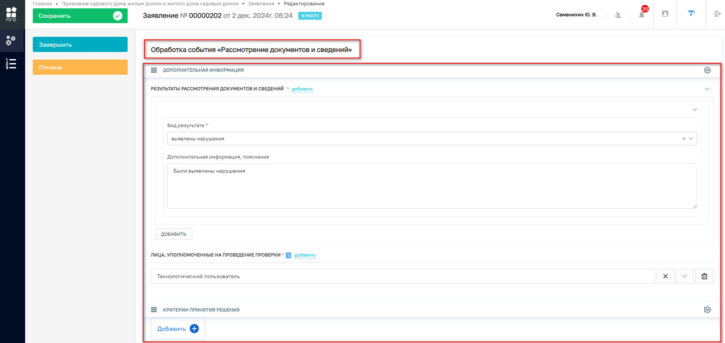
Рисунок 64 – Обработка события «Рассмотрение документов и сведений»

Добавление «Оценочного листа»

Для того чтобы добавить новый «Оценочный лист» по поступившим документам и сведениям в разделе «Критерии принятия решения», необходимо нажать кнопку «Добавить» в нижней части экрана (Рисунок 65).

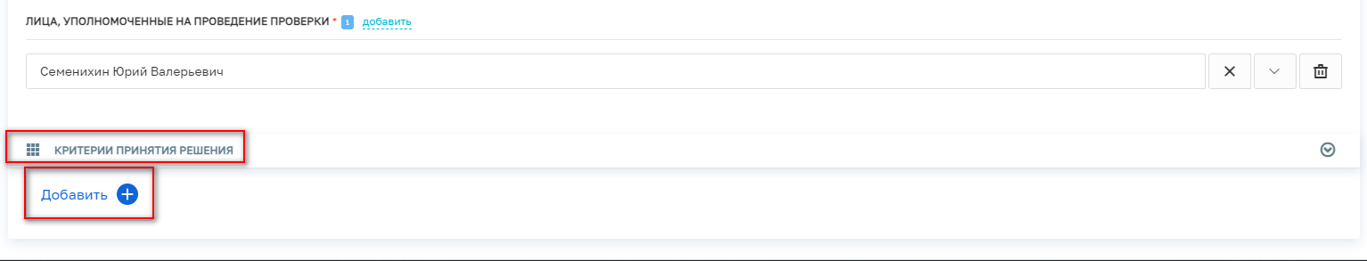
Рисунок 65 – Кнопка «Добавить» новый оценочный лист

После нажатия кнопки «Добавить» появится всплывающее окно, в котором нужно выбрать «Чек-лист» путём активации напротив названия чек-листа радио-кнопки, после чего необходимо начать кнопку «Выбрать» (Рисунок 66).

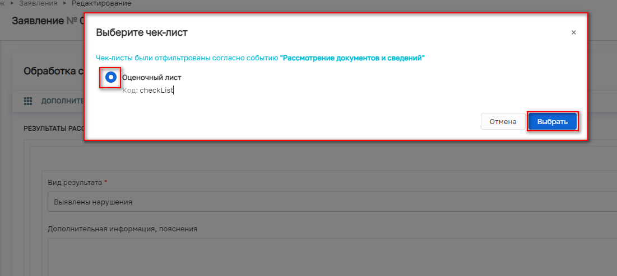
Рисунок 66 – Выбор «Чек-листа» (оценочного листа)

Далее в разделе заявления «Критерии принятия решения» появится новый добавленный оценочный лист.
Для начала заполнения результатов проверки, необходимо нажать по функциональному элементу «Оценочный лист» в правом нижнем углу заявления.
Для удаления или добавления нового оценочного листа, нужно нажать соответствующие кнопки «Удалить» или «Добавить» (Рисунок 67).

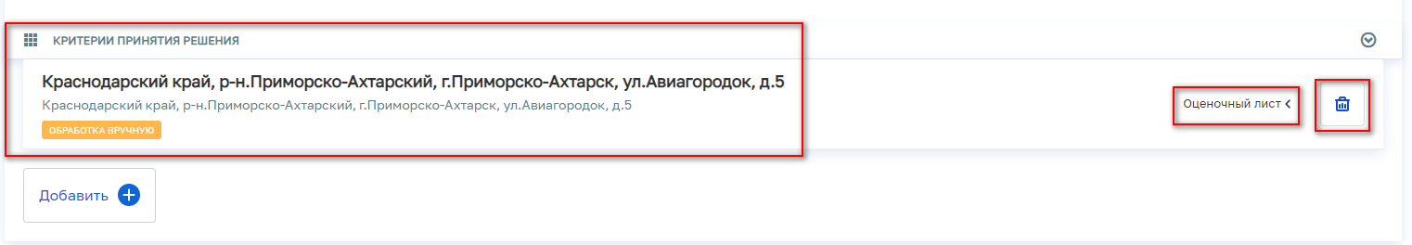
Рисунок 67 – Дополнительные кнопки работы с «Чек-листом» (оценочным листом)

После нажатия на кнопку «Оценочный лист», отобразится раздел где необходимо заполнить следующие поля (Рисунок 68):
- «Инспектор» - ФИО инспектора (должностного лица) выполняющего проверку;
- «Дата проведения проверки»;
- Результаты проверки – путем выбора той или иной пиктограммы с результатом проверки (Таблица 1).

Таблица 1 – Описание пиктограмм проверки
№ | Визуальная иконка | Описание
1 |  | Документ или сведения «Соответствует» требованиям
2 |  | Документ или сведения «Не соответствует» требованиям
3 |  | Документ или сведения «Не применимы»

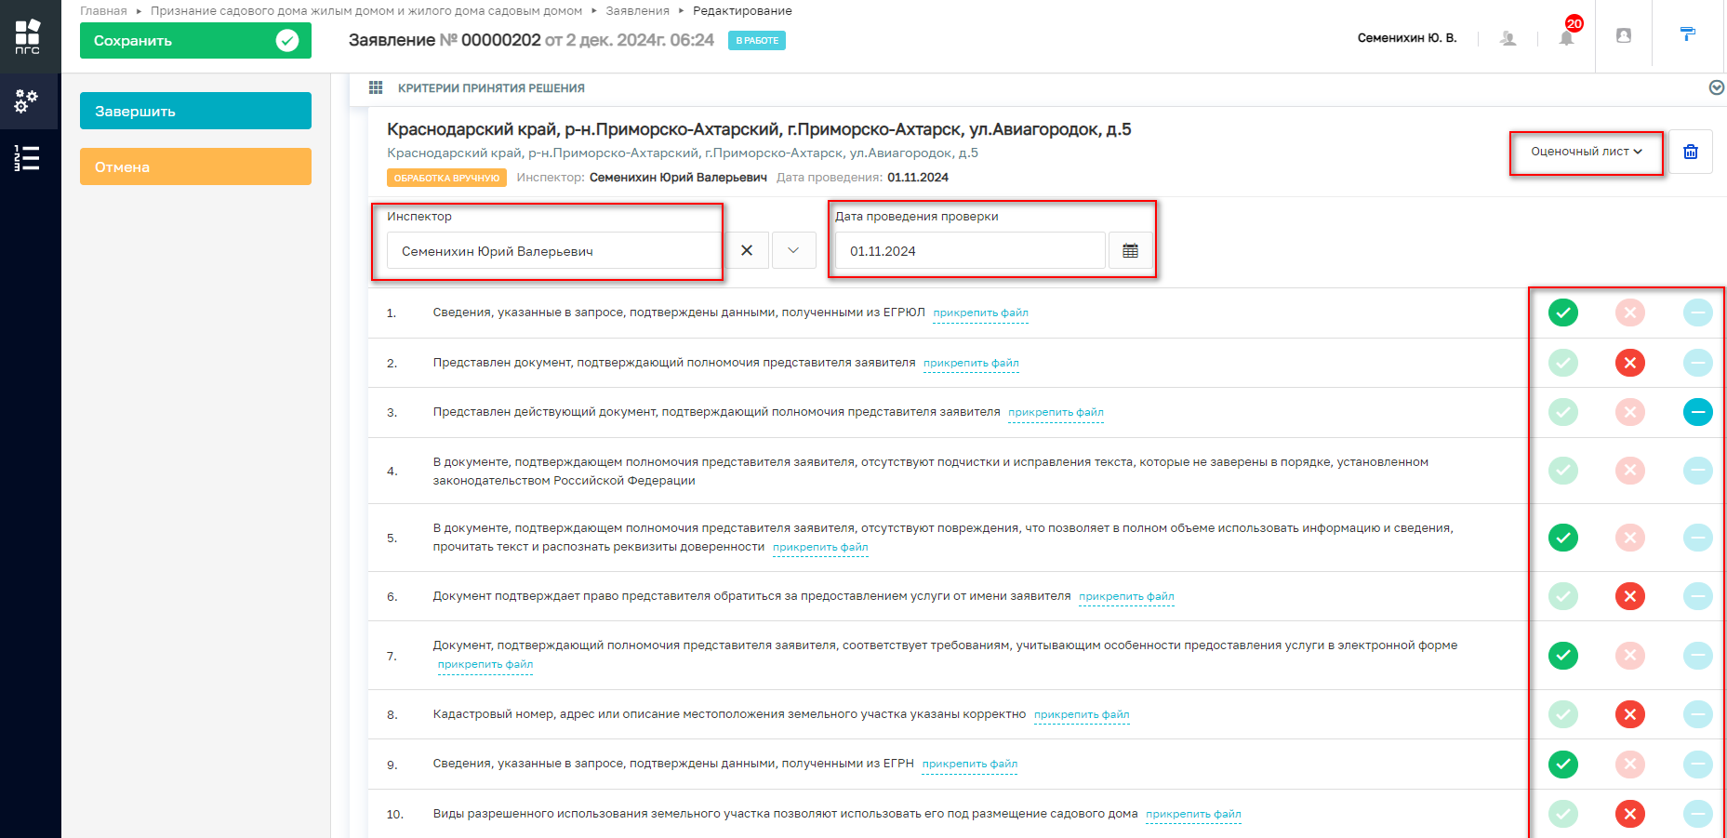
Рисунок 68 – Заполнение «Чек-листа» (оценочного листа)

После заполнения «Оценочного листа» для завершения обработки текущего события, необходимо нажать кнопку «Завершить» в левом верхнем углу заявления (Рисунок 69).

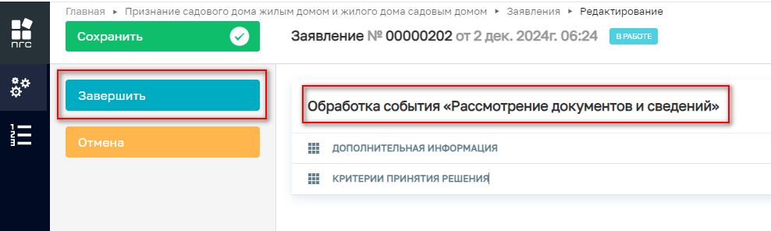
Рисунок 69 – Кнопка «Завершить»

После чего на основании результатов проверки документа, должностному лицу будет предложено принять решение, нажав одну из копок (Рисунок 70):
- «Запрос дополнительной информации у заявителя»;
- «Решение об отказе в признании садового дома жилым домом».

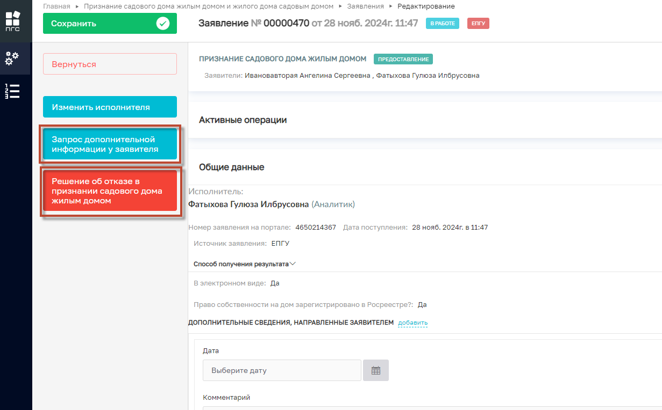
Рисунок 70 – Кнопки обработки заявления

Запрос дополнительной информации у заявителя

Если предоставленных заявителем сведений и документов недостаточно для рассмотрения заявления, то должностное лицо, может запросить дополнительные данные нажав кнопку «Запрос дополнительной информации у заявителя» (Рисунок 71)

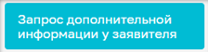
Рисунок 71 – Кнопка «Запросить недостающие документы»

После этого, заявление перейдет к обработке события «Запрос дополнительной информации у заявителя», где необходимо заполнить требуемые поля и обязательно приложить (добавить) документ «Запрос о предоставлении недостающих документов или пояснений» (Рисунок 72).

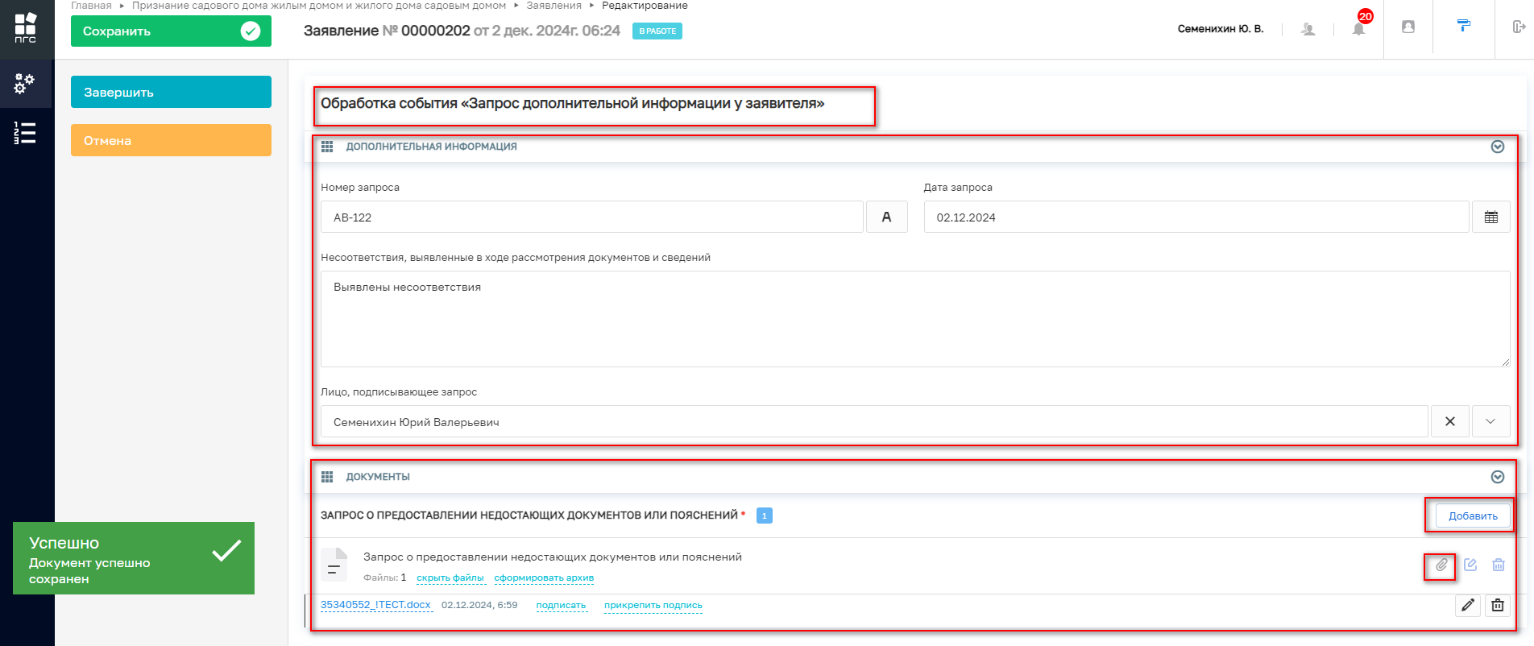
Рисунок 72 – Обработка события «Запрос дополнительной информации у заявителя»

При необходимости приложенный файл можно подписать, нажав кнопку «Подписать» (Рисунок 73).

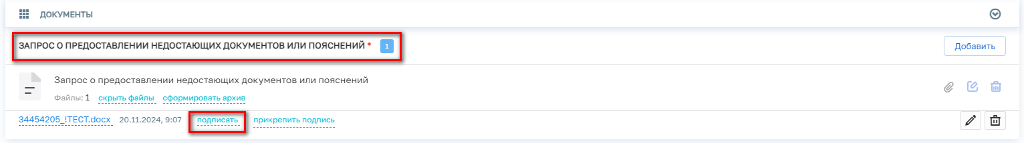
Рисунок 73 – Кнопка «Подписать»

После завершения обработки события необходимо нажать кнопку «Завершить» (Рисунок 74). После этого заявителю, при условии, если заявление было подано через ЕПГУ или МФЦ, будет направлен запрос на предоставление дополнительной информации информации.

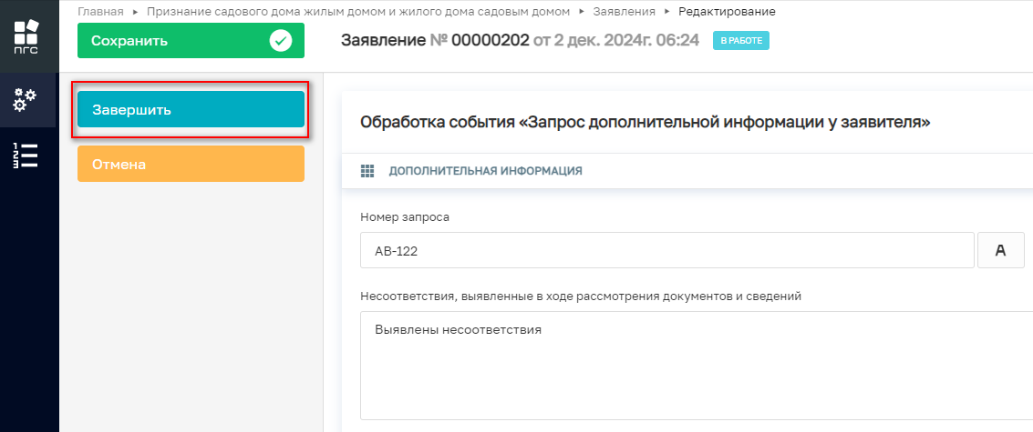
Рисунок 74 – Кнопка «Завершить»

После поступления дополнительно запрошенных документы, должностное лицо может их проверить, нажав кнопку «Проверка дополнительно поступивших документов» (Рисунок 75).

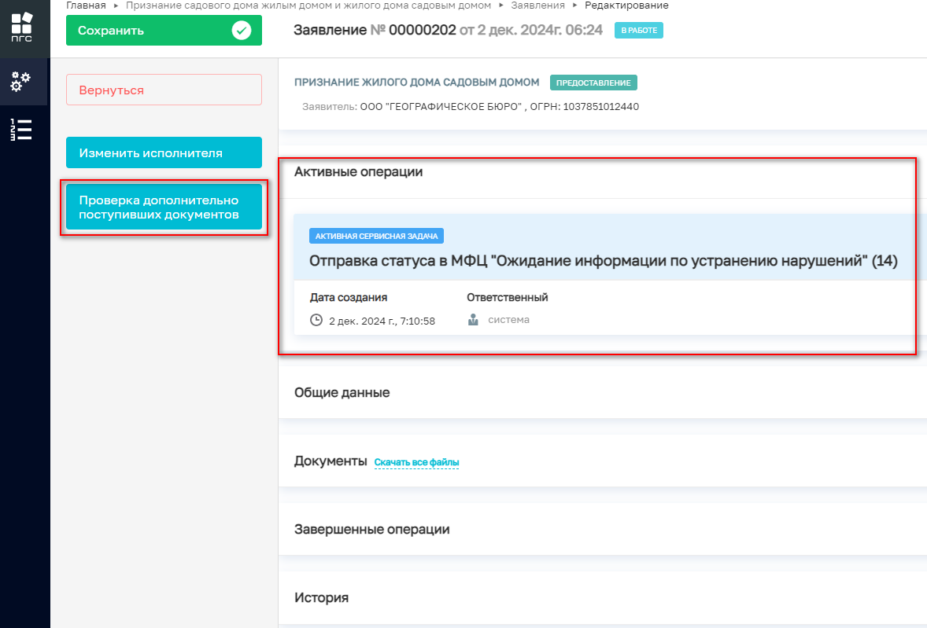
Рисунок 75 – Кнопка «Проверка дополнительно поступивших документов»

Проверка дополнительно поступивших документов

После нажатия на кнопку «Проверка дополнительно поступивших документов» (Рисунок 76), пользователю будут предложено заполнить форму по обработке события «Проверка дополнительно поступивших документов», где необходимо указать следующую информацию (Рисунок 77):
- Дополнительная информация:
- Результат (Выявлены нарушения / Нарушений не выявлено).
- Лица, уполномоченные на проведение проверки:
- ФИО.

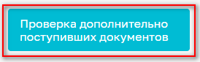
Рисунок 76 – Кнопка «Проверка дополнительно поступивших документов»

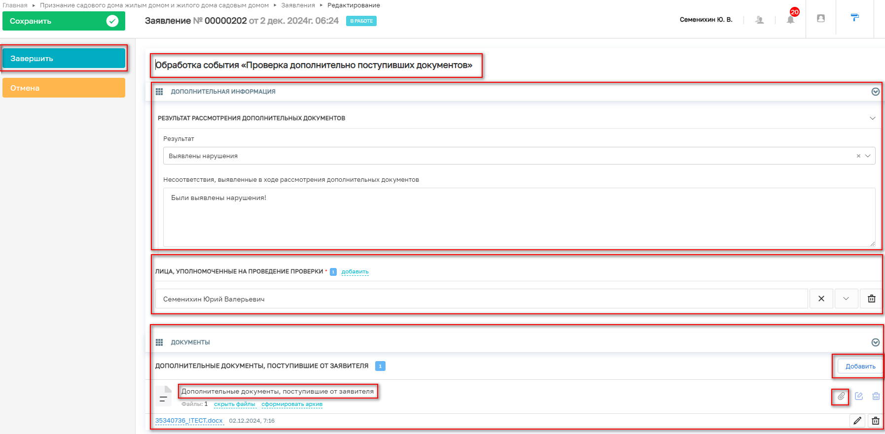
Рисунок 77 – Обработка события «Проверка дополнительно поступивших документов»

Выявлены нарушения

При выборе результата в поле «Результат» - «Выявлены нарушения», должностному лицу будут предложены следующие кнопки для обработки заявления (Рисунок 78):
- «Изменить исполнителя»;
- «Решение об отказе в признании садового дома жилым домом».

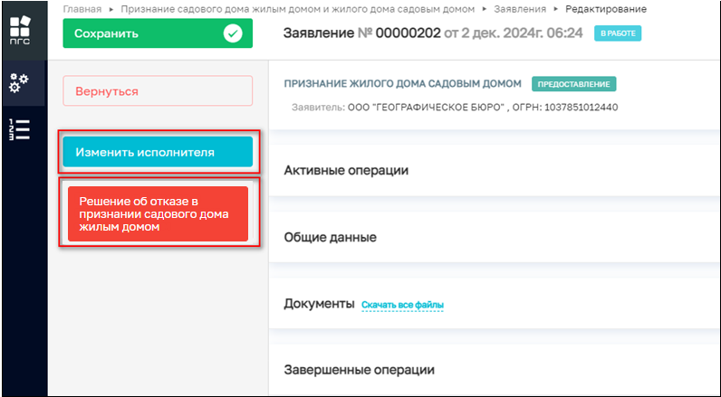
Рисунок 78 – Дополнительные кнопки обработки заявления

Нарушений не выявлено

При выборе результата в поле «Результат» - «Нарушений не выявлено» (Рисунок 79), должностному лицу будут предложены следующие кнопки для обработки заявления (Рисунок 80):
- «Изменить исполнителя»;
- «Решение о признании жилого дома жилым домом».

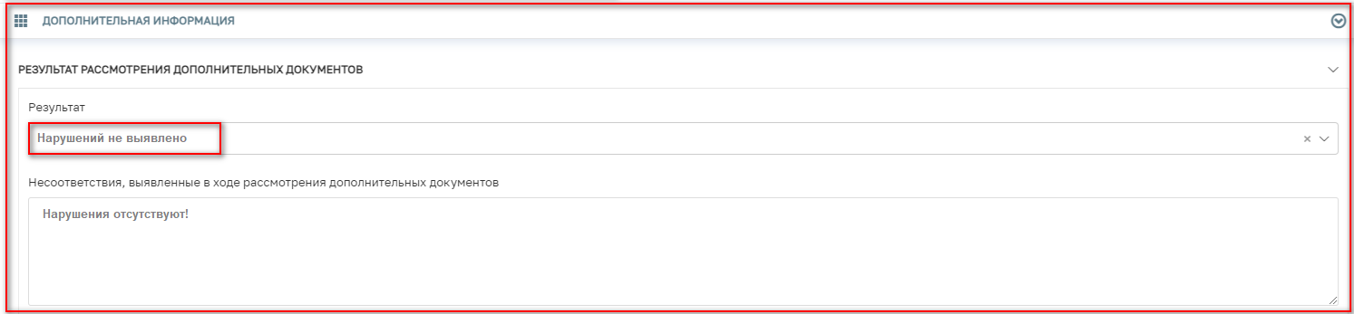
Рисунок 79 – Результат «Нарушений не выявлено»

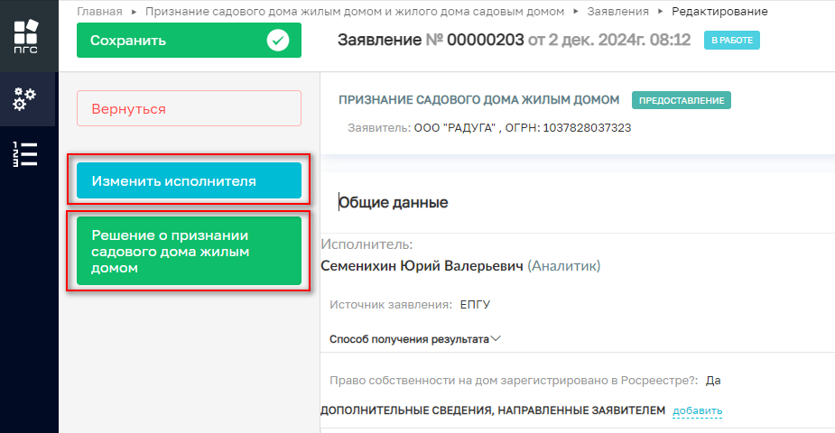
Рисунок 80 – Кнопки для обработки заявления

Решение об отказе в признании садового дома жилым домом

После выбора кнопки «Решение об отказе в признании садового дома жилым домом» (Рисунок 8), отобразится форма обработки события «Решение об отказе в признании садового дома жилым домом», где необходимо заполнить следующие поля (Рисунок 82):
- Дополнительная информация:
- Номер решения;
- Дата решения.
- Основания решения об отказе в признании садового дома жилым домом:
- Перечень оснований;
- Разъяснения причин отказа;
- Дополнительная информация, необходимая для устранения причин отказа.
- Лицо, уполномоченного на принятие решения:
- ФИО;
- Должность.
- Документы:
- Добавить документ «Решение об отказе в признании садового дома жилым домом».
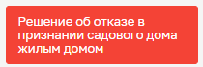
Рисунок 81 – Кнопка «Решение об отказе в признании садового дома жилым домом»

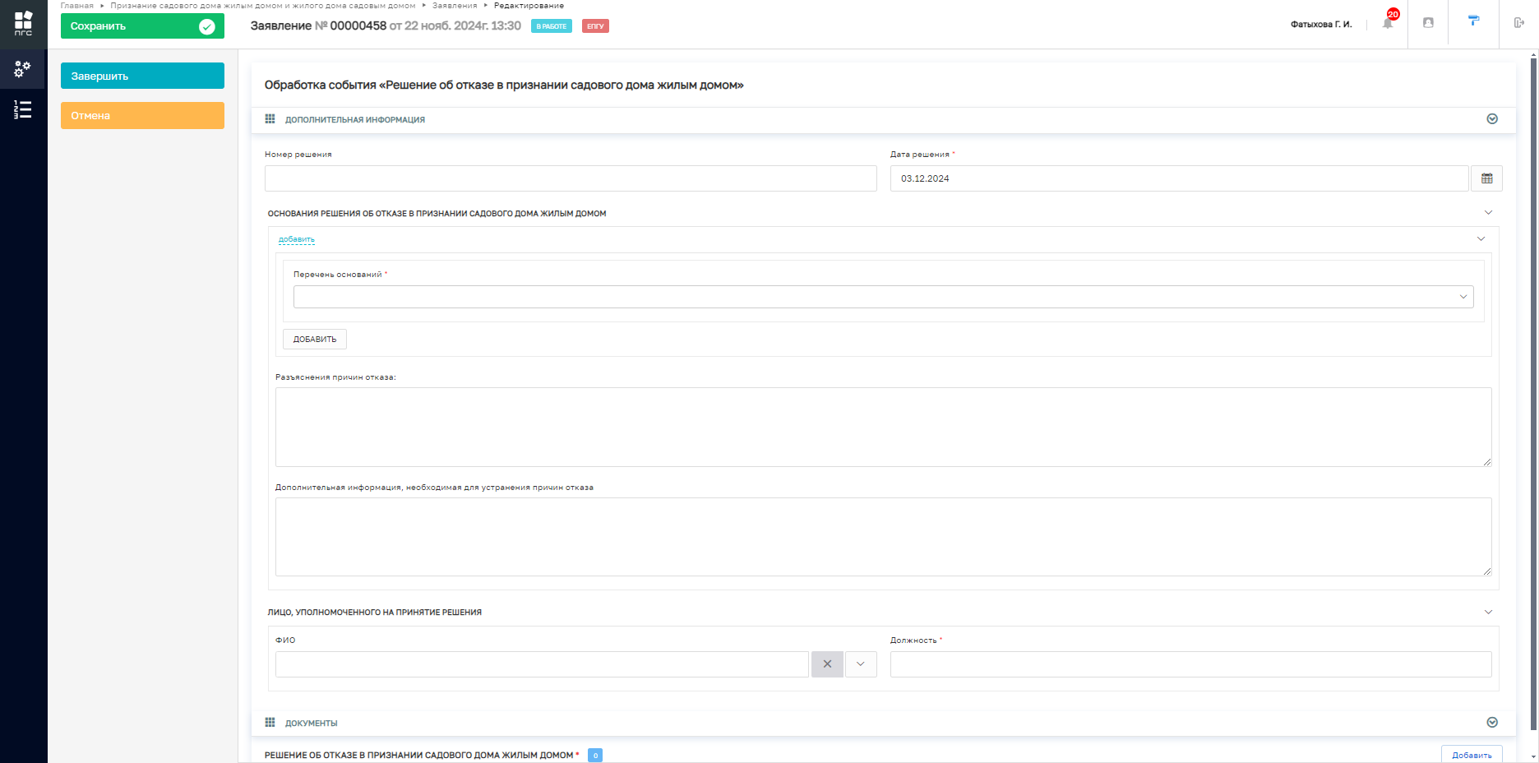
Рисунок 82 – Обработка события Решение об отказе в признании садового дома жилым домом»

Решение о признании садового дома жилым домом

По нажатию на кнопку «Решение о признании садового дома жилым домом» (Рисунок 83), заявление перейдёт к обработке события «Решение о признании садового дома жилым домом», где необходимо заполнить следующие поля (Рисунок 84):
- Дополнительная информация:
- Номер решения;
- Дата;
- Наименование и реквизиты правоустанавливающего документа.
- Лицо, уполномоченного на принятие решения:
- ФИО;
- Должность.
- Документы:
- Добавить (сформировать новое/приложить готовое) «Решение о признании садового дома жилым домом».

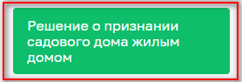
Рисунок 83 – Кнопка «Решение о признании садового дома жилым домом»

Для завершения обработки события, необходимо нажать кнопку «Завершить» (Рисунок 84).

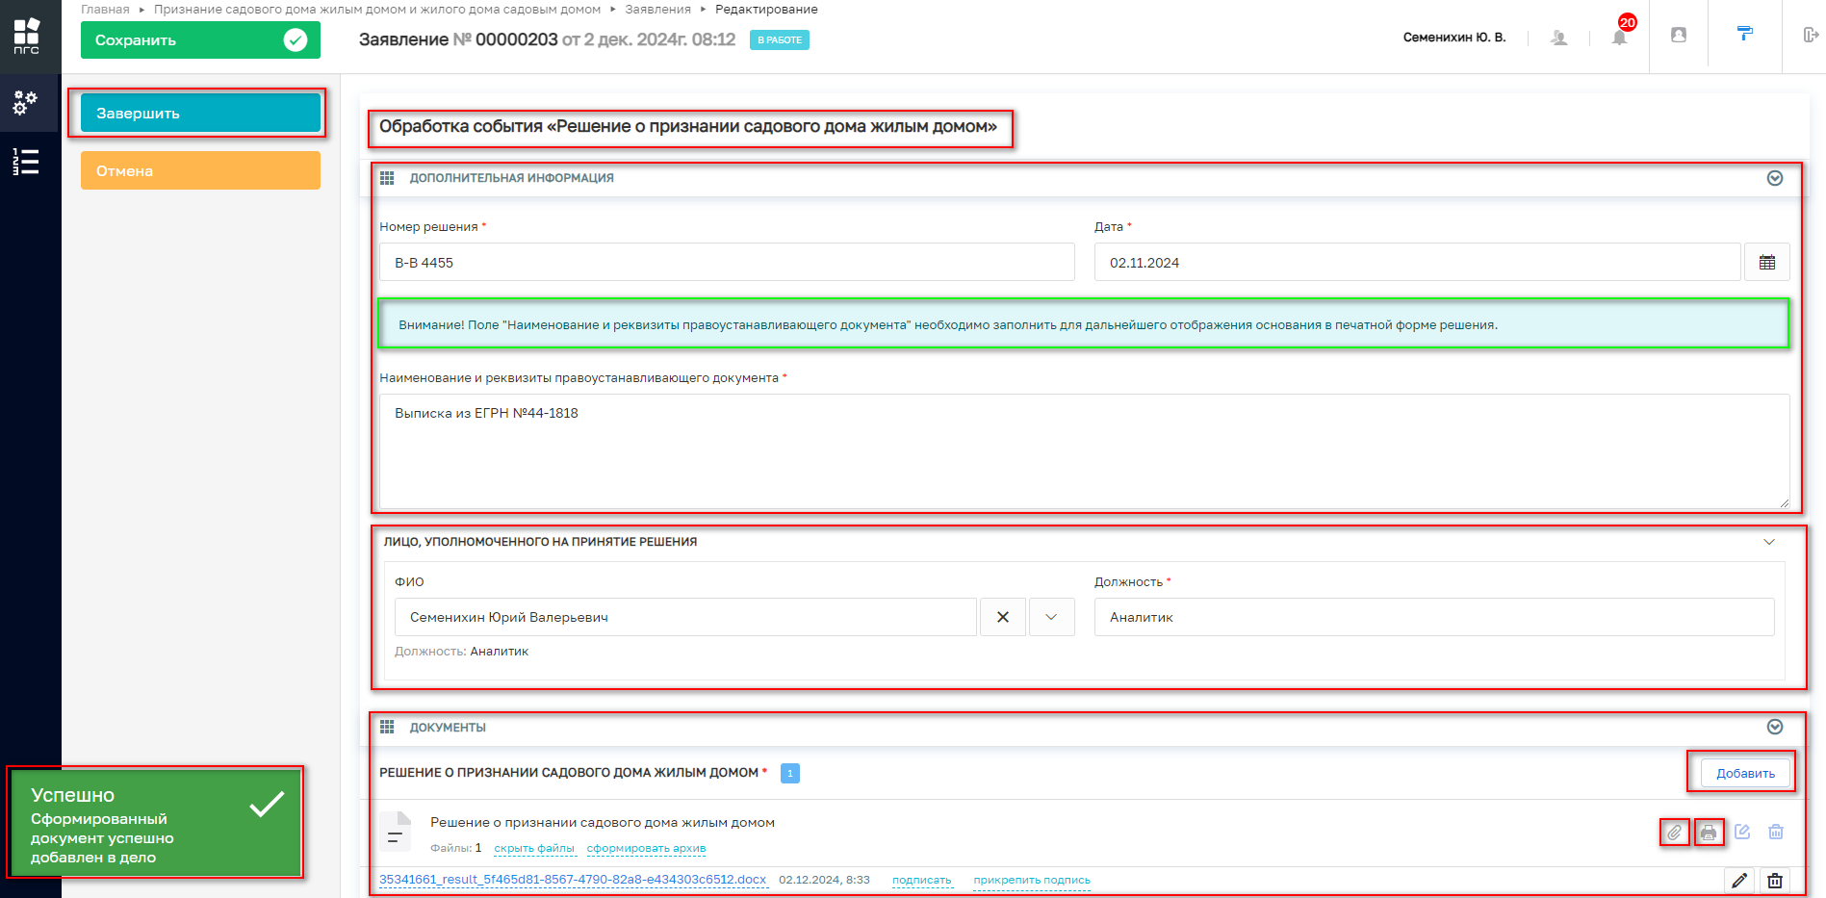
Рисунок 84 – Обработка события «Решение о признании садового дома жилым домом»
Когда событие будет завершено, пользователю будет предложено направить заявителю «Уведомление о результате предоставления услуги», нажав соответствующую кнопку.

Уведомление о результате предоставления услуги

По нажатию на кнопку «Уведомление о результате предоставления услуги» (Рисунок 86), заявителю будет направлено уведомление о конечном статусе и результате рассмотрения его заявки по предоставлению услуги.

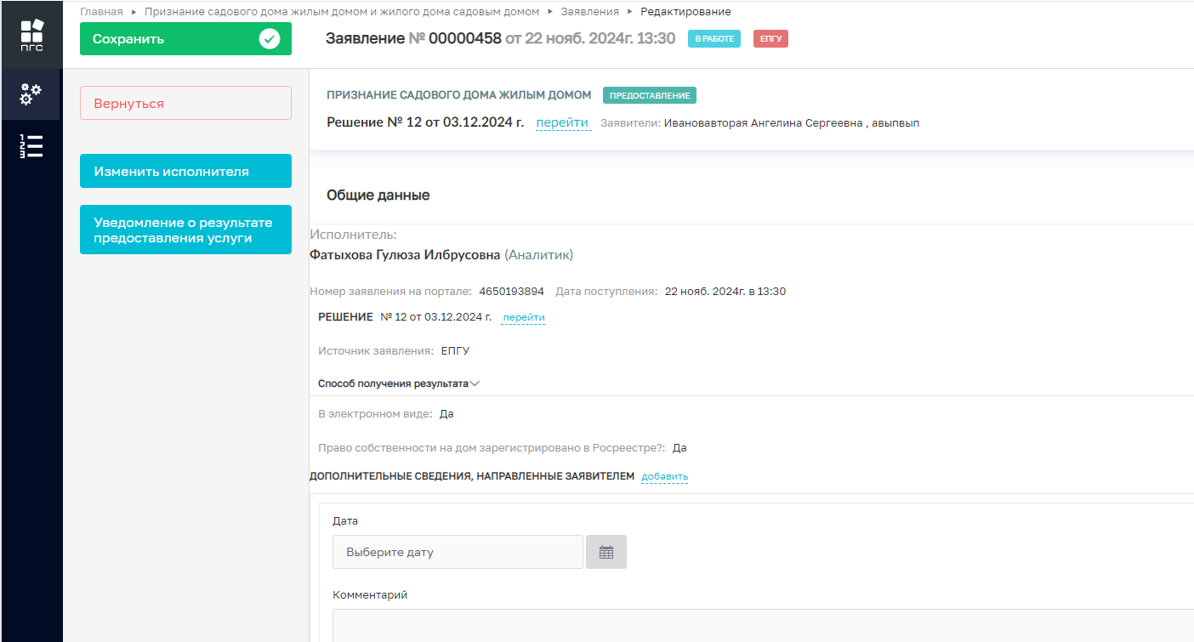
Рисунок 86 – Кнопка «Уведомление о результате предоставления услуги»

Сама заявка при этом перейдёт в статус «Положительное решение» или «Отрицательное решение» в зависимости от принятого решения (Рисунок 87)

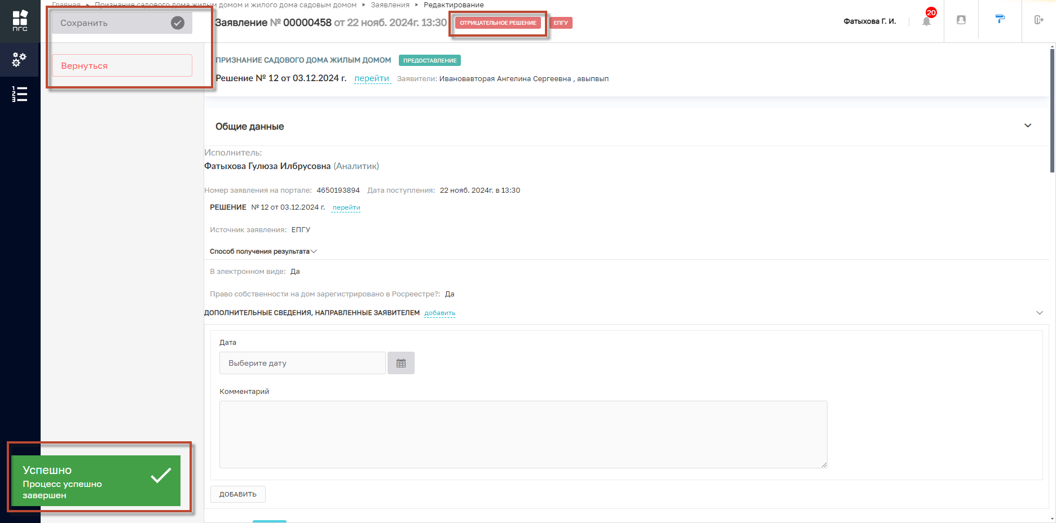
Рисунок 87 – Завершение обработки заявления

Основные действия (события) обработки заявления «Признание жилого дома садовым домом»

После заполнения необходимых и обязательных полей во всех блоках заявления «Признание жилым дома садовым домом», верхней левой части экрана появятся кнопки для совершения основных действий с заявлением по процессу предоставления (Рисунок 90):
- «Сохранить»;
- «Вернуться».

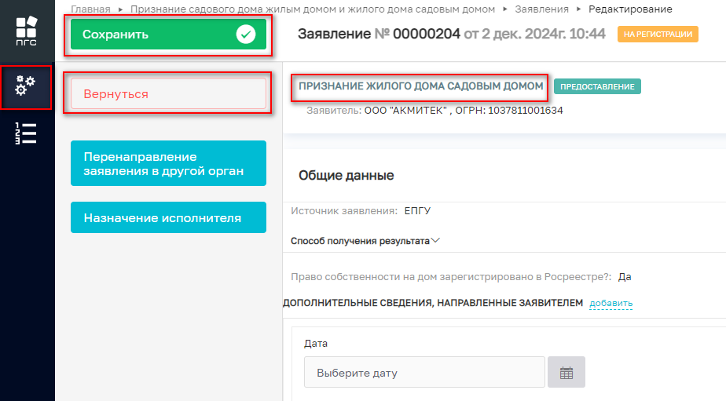
Рисунок 90 – Основные кнопки действий обработки заявления

Обработка заявления «Признание жилого дома садовым домом» производится аналогичным образом, как и описанный ранее предыдущий стандарт со следующими шагами (событиями):
- Перенаправление заявления в другой орган;
- Назначение исполнителя;
- Изменить исполнителя;

- Зарегистрировать заявление:
1. Отказать в приеме документов.
2. Рассмотрение документов и сведений:
- Запрос дополнительной информации у заявителя:
- Документы поступили:
* Проверка дополнительно поступивших документов
- Документы на запрос не поступили.
- Решение о признании жилого дома садовым домом.
- Результат рассмотрения поступивших документов:
1. Отрицательный:
      - Решение об отказе в признании жилого дома садовым домом;
      - Уведомление о результате предоставлении услуги.
2. Положительный:
      - Решение о признании жилого дома садовым домом;
      - Уведомление о результате предоставления услуги.
Решение об отказе в признании жилого дома садовым домом:
    - Уведомление о результате предоставлении услуги.

Реестр решений

Просмотреть вынесенные ранее решения по заявлениям можно несколькими способами:
1. Из самого заявления, по окончанию его обработки нажав на ссылку «Перейти» в верхней части заявления (Рисунок 91);
2. Перейдя по кнопке «Реестр решений» на боковой панели (Рисунок 92).

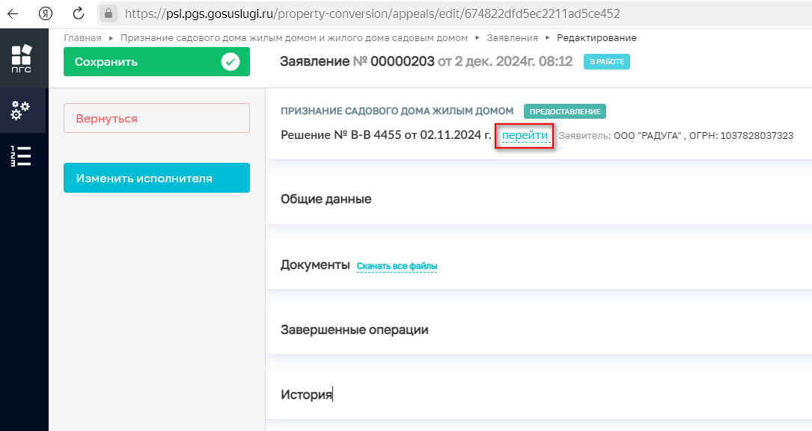
Рисунок 91 – Ссылка «Перейти»

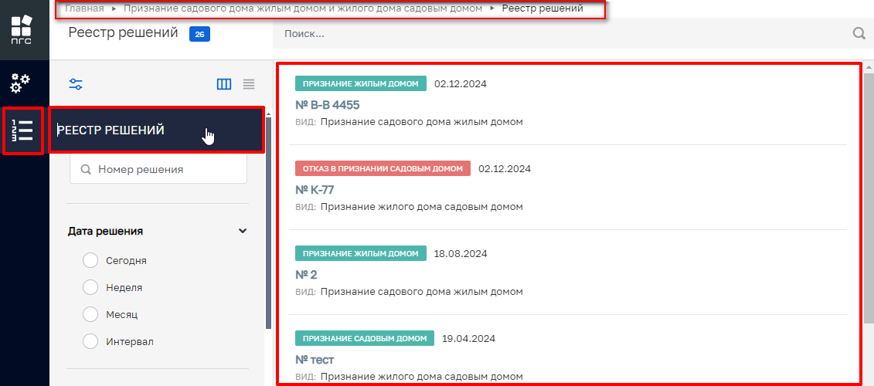
Рисунок 92 – Раздел «Реестр решений»

При нажатии на кнопку «Перейти» из заявления по которому уже было вынесено решение отобразится откроется «Решение» по конкретному заявлению (Рисунок 93), а при переходе чере «Реестр решени» будет возможность самостоятельно найти и открыть интересующее решение (Рисунок 94).

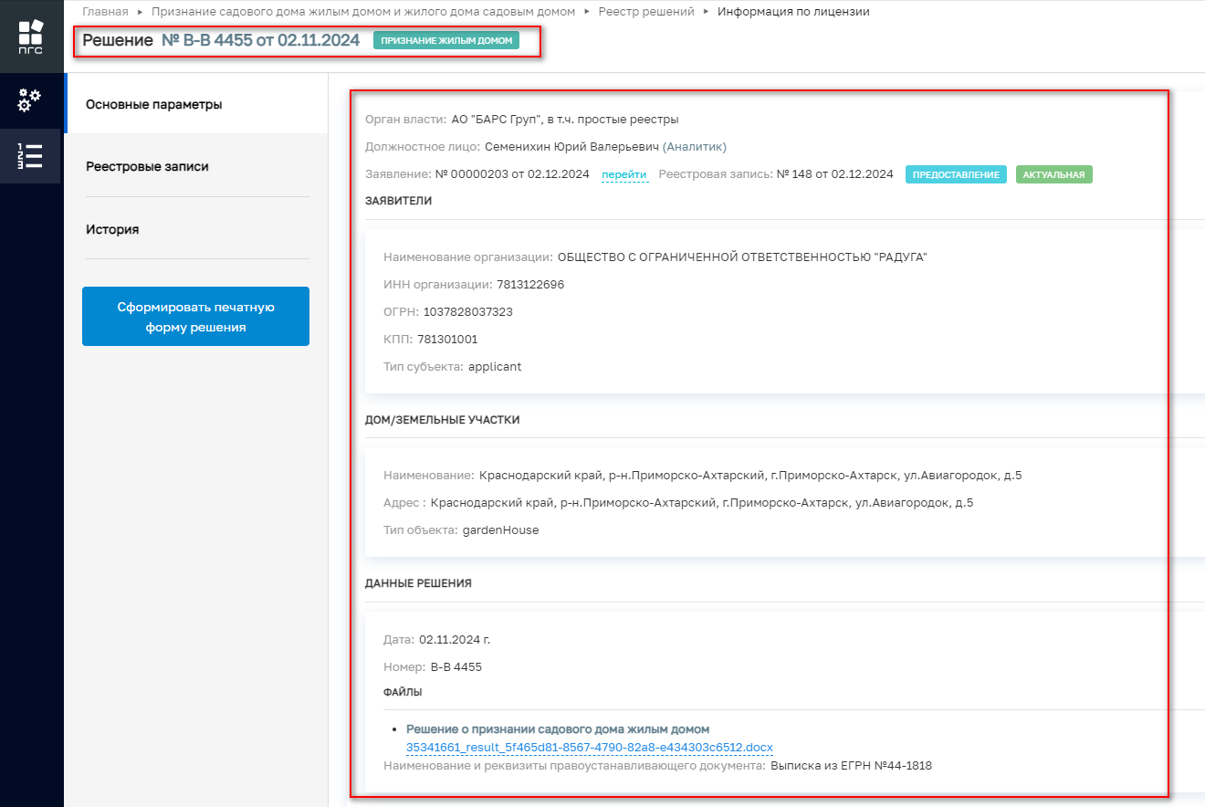
Рисунок 93 – «Решения по заявлению»

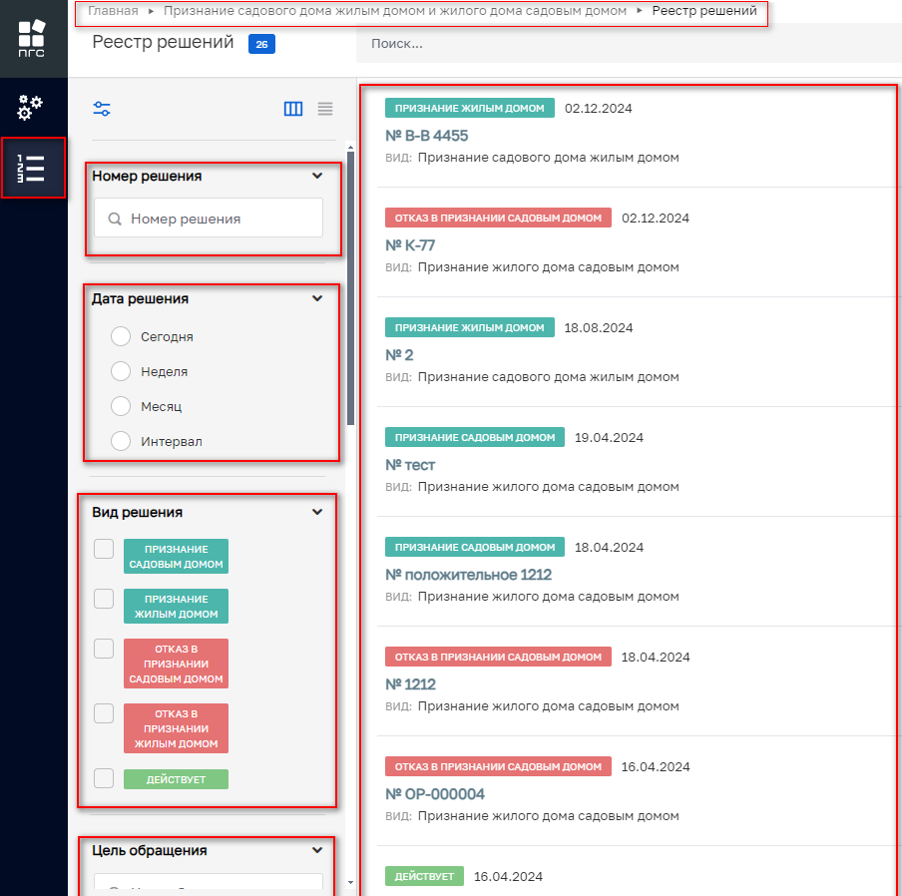
Рисунок 94 – Поиск и фильтрация решений

Выписки из реестра решений

Для того, чтобы сформировать актуальную выписку по решению заявления, необходимо нажать соответствующую кнопку «Сформировать печатную форму решения» (Рисунок 95)

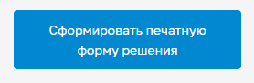
Рисунок 95 – Кнопка «Сформировать печатную форму решения»

После чего автоматически сформируется печатная форма решения по утвержденному шаблону (Рисунок 96).

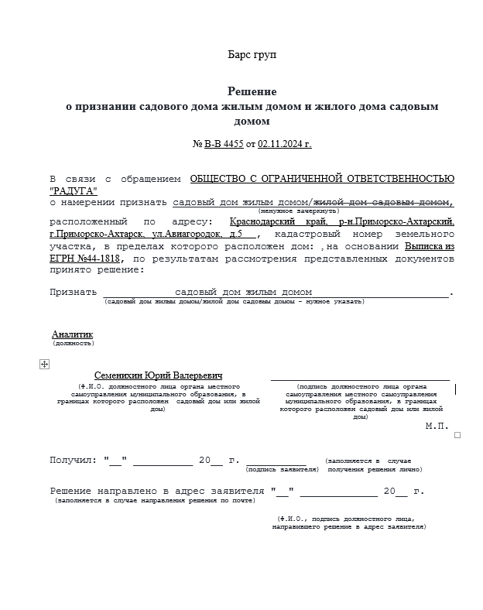
Рисунок 96 – Пример печатной формы «Выписка из реестра решений».

